**Отчёт о проведении беседы в 4 «А» класс**

**по теме «**Международный день инвалидов**».**

**Классный руководитель: Свердлова Е. А.**

**Дата: 03.12.2021 г.**

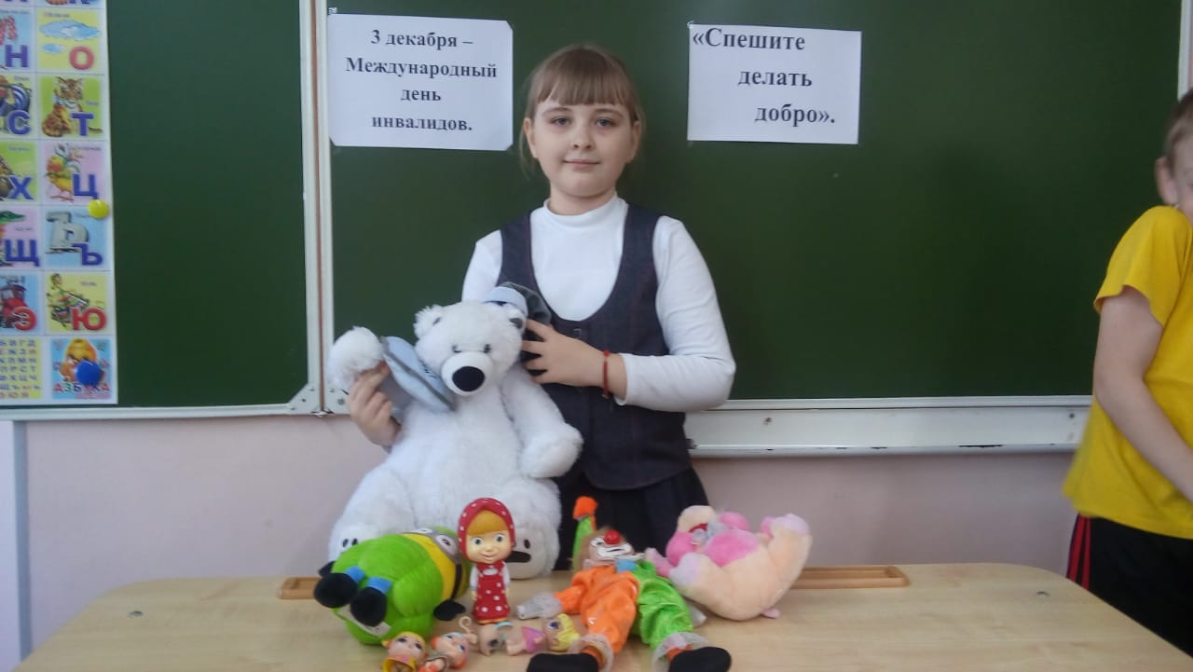

**3 декабря в мире отмечают Международный день инвалидов.**

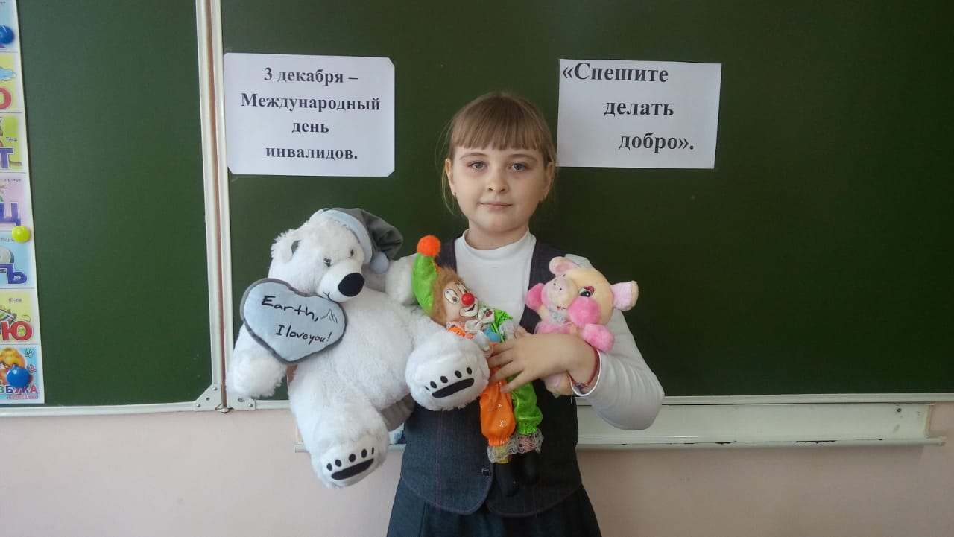

**Алиса Якоби захотела подарить свои игрушки для Ямпольского Константина, ученика нашей школы, он инвалид детства и обучается на дому.**

**Это хороший пример добра и щедрости.**